Задача 10 (Эконометрика, тема 6; решить задачу на ЭВМ средствами Excel)
Значения спроса на продукцию фирмы за каждый месяц в течение двух лет приведены в таблице. Требуется построить прогноз спроса для первых трех месяцев следующего года методом скользящего среднего (при этом необходимо определить оптимальные весовые коэффициенты и их количество).

Месяцы | Спрос
 | Номер варианта
 | 1 | 2 | 3 | 4 | 5 | 6 | 7 | 8 | 9 | 10
1 | 528 | 429 | 594 | 396 | 792 | 561 | 726 | 858 | 363 | 891
2 | 608 | 494 | 684 | 456 | 912 | 646 | 836 | 988 | 418 | 1026
3 | 496 | 403 | 558 | 372 | 744 | 527 | 682 | 806 | 341 | 837
4 | 560 | 455 | 630 | 420 | 840 | 595 | 770 | 910 | 385 | 945
5 | 480 | 390 | 540 | 360 | 720 | 510 | 660 | 780 | 330 | 810
6 | 576 | 468 | 648 | 432 | 864 | 612 | 792 | 936 | 396 | 972
7 | 544 | 442 | 612 | 408 | 816 | 578 | 748 | 884 | 374 | 918
8 | 624 | 507 | 702 | 468 | 936 | 663 | 858 | 1014 | 429 | 1053
9 | 624 | 507 | 702 | 468 | 936 | 663 | 858 | 1014 | 429 | 1053
10 | 576 | 468 | 648 | 432 | 864 | 612 | 792 | 936 | 396 | 972
11 | 640 | 520 | 720 | 480 | 960 | 680 | 880 | 1040 | 440 | 1080
12 | 608 | 494 | 684 | 456 | 912 | 646 | 836 | 988 | 418 | 1026
13 | 592 | 481 | 666 | 444 | 888 | 629 | 814 | 962 | 407 | 999
14 | 624 | 507 | 702 | 468 | 936 | 663 | 858 | 1014 | 429 | 1053
15 | 512 | 416 | 576 | 384 | 768 | 544 | 704 | 832 | 352 | 864
16 | 608 | 494 | 684 | 456 | 912 | 646 | 836 | 988 | 418 | 1026
17 | 592 | 481 | 666 | 444 | 888 | 629 | 814 | 962 | 407 | 999
18 | 624 | 507 | 702 | 468 | 936 | 663 | 858 | 1014 | 429 | 1053
19 | 592 | 481 | 666 | 444 | 888 | 629 | 814 | 962 | 407 | 999
20 | 560 | 455 | 630 | 420 | 840 | 595 | 770 | 910 | 385 | 945
21 | 592 | 481 | 666 | 444 | 888 | 629 | 814 | 962 | 407 | 999
22 | 544 | 442 | 612 | 408 | 816 | 578 | 748 | 884 | 374 | 918
23 | 560 | 455 | 630 | 420 | 840 | 595 | 770 | 910 | 385 | 945
24 | 576 | 468 | 648 | 432 | 864 | 612 | 792 | 936 | 396 | 972

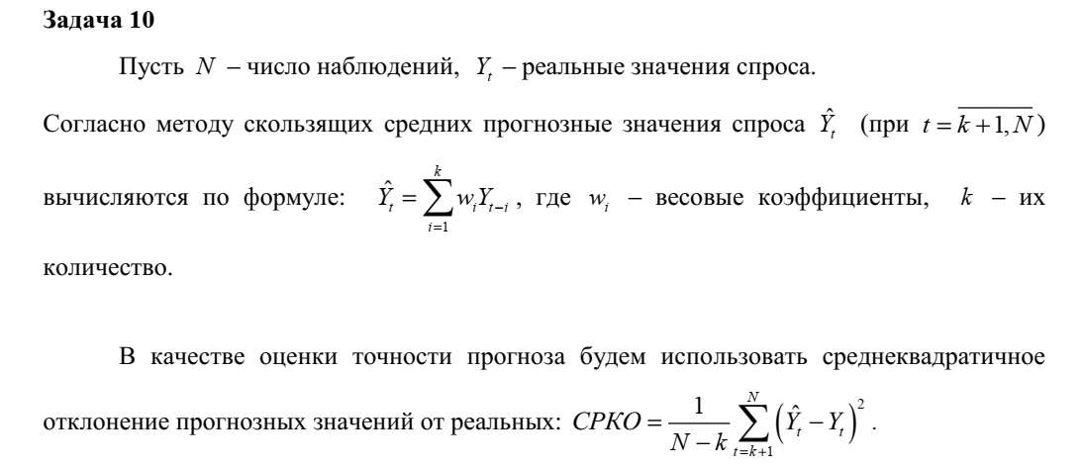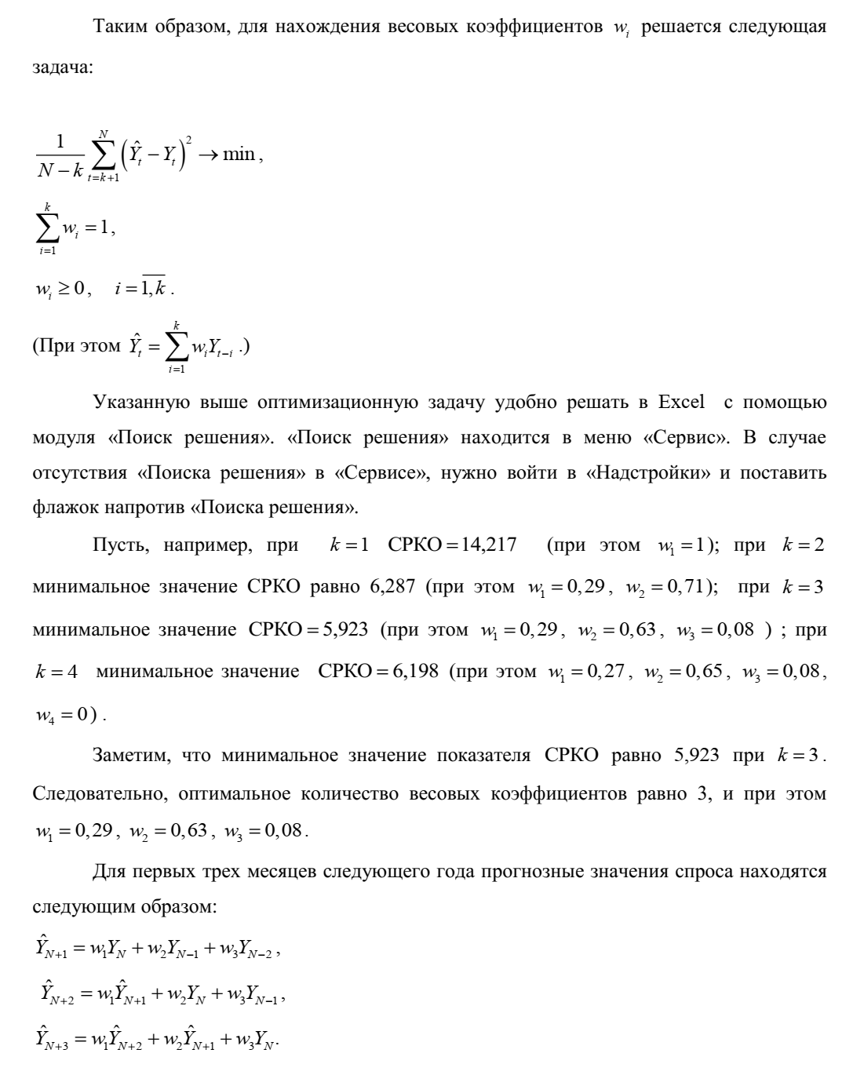

Задача 11 (Эконометрика, тема 6; решить задачу на ЭВМ средствами Excel)
Значения спроса на продукцию за каждый квартал в течение пяти лет приведены в таблице. Требуется построить поквартальный прогноз спроса для следующего года следующими методами:
– экспоненциального сглаживания;
– Холта (с учетом тренда);
– Винтера (с учетом тренда и сезонных колебаний).

Квартал | Спрос
 | Номер варианта
 | 1 | 2 | 3 | 4 | 5 | 6 | 7 | 8 | 9 | 10
1 | 821 | 1232 | 958 | 1505 | 1163 | 1574 | 1095 | 1916 | 1300 | 1437
2 | 701 | 1051 | 818 | 1285 | 993 | 1343 | 935 | 1635 | 1110 | 1227
3 | 918 | 1378 | 1072 | 1684 | 1301 | 1760 | 1225 | 2143 | 1454 | 1607
4 | 1071 | 1606 | 1249 | 1963 | 1517 | 2052 | 1428 | 2498 | 1695 | 1874
5 | 1062 | 1594 | 1240 | 1948 | 1505 | 2036 | 1417 | 2479 | 1682 | 1859
6 | 812 | 1219 | 948 | 1489 | 1151 | 1557 | 1083 | 1896 | 1286 | 1422
7 | 1208 | 1812 | 1409 | 2215 | 1711 | 2315 | 1611 | 2818 | 1913 | 2114
8 | 1347 | 2020 | 1571 | 2469 | 1908 | 2581 | 1795 | 3142 | 2132 | 2356
9 | 1396 | 2094 | 1629 | 2559 | 1978 | 2676 | 1861 | 3258 | 2210 | 2443
10 | 1192 | 1788 | 1390 | 2185 | 1688 | 2284 | 1589 | 2781 | 1887 | 2086
11 | 1575 | 2363 | 1838 | 2888 | 2231 | 3019 | 2100 | 3675 | 2494 | 2756
12 | 1854 | 2782 | 2163 | 3400 | 2627 | 3554 | 2472 | 4327 | 2936 | 3245
13 | 1915 | 2873 | 2235 | 3512 | 2714 | 3671 | 2554 | 4469 | 3033 | 3352
14 | 1512 | 2269 | 1765 | 2773 | 2143 | 2899 | 2017 | 3529 | 2395 | 2647
15 | 2082 | 3123 | 2429 | 3817 | 2950 | 3991 | 2776 | 4859 | 3297 | 3644
16 | 2436 | 3653 | 2842 | 4465 | 3450 | 4668 | 3248 | 5683 | 3856 | 4262
17 | 2529 | 3794 | 2951 | 4637 | 3583 | 4848 | 3372 | 5902 | 4005 | 4426
18 | 1980 | 2971 | 2310 | 3631 | 2806 | 3796 | 2640 | 4621 | 3136 | 3466
19 | 2765 | 4148 | 3226 | 5070 | 3917 | 5300 | 3687 | 6452 | 4378 | 4839
20 | 3167 | 4751 | 3695 | 5807 | 4487 | 6071 | 4223 | 7390 | 5015 | 5543

